**BINGO PRO**

**АПЕКС ЛОКАТОР**

**Інструкція** **користувача**

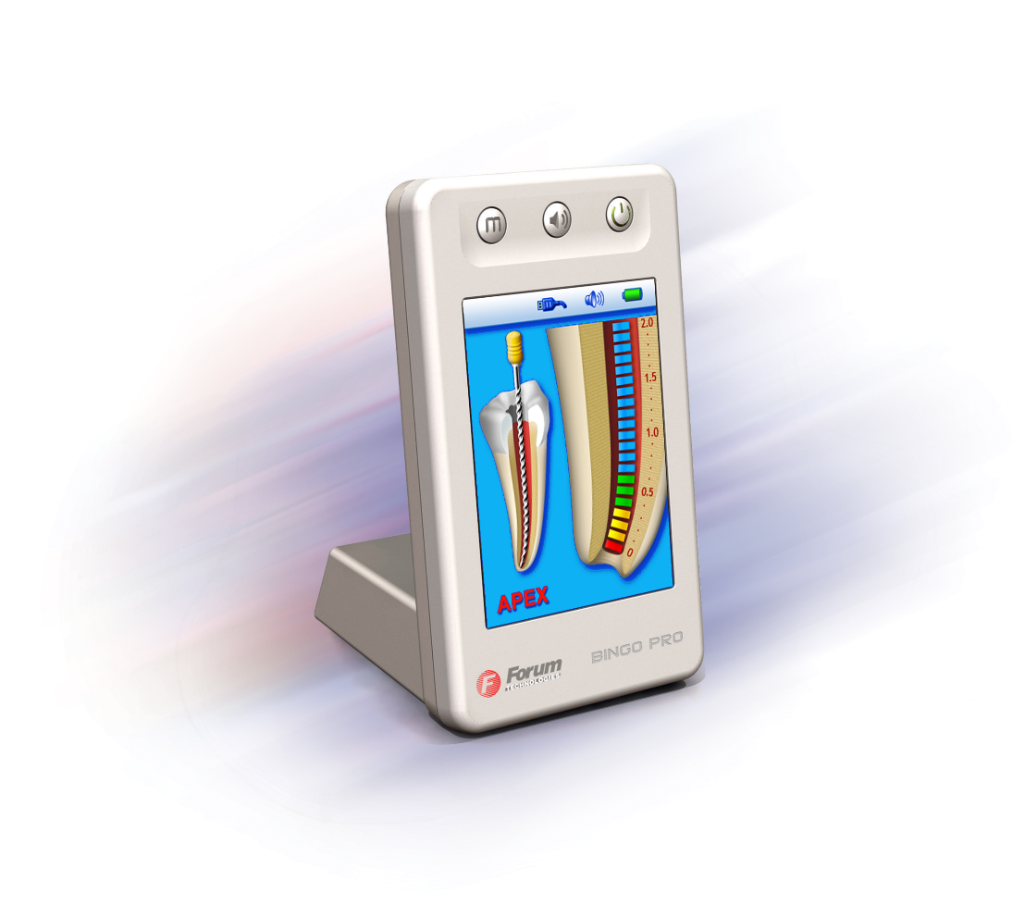



***Зміст***

Вступ ..................................................................................... 2

1. Показання до застосування ................................................ 3

2. Протипоказання ................................................................... 3

3. Застереження ..................................................................... 3

4. Запобіжні заходи .................................................................. 3

5. Несприятливі реакції ........................................................... 4

6. Покрокова інструкція ........................................................... 4

6.1 Перезарядка батареї .................................................. 4

6.2 Перевірка з’єднання кабелю ...................................... 4

6.3 Початок роботи ............................................................ 4

6.4 Локалізація апексу ....................................................... 5

6.5 Звуковий супровід ....................................................... 8

6.6 Віртуальний апекс ....................................................... 8

6.7 Демонстраційний режим ............................................. 9

6.8 Автоматичне вимикання ............................................. 9

7. Акумуляторна батарея ........................................................ 9

7.1 Зарядка батареї ........................................................... 9

7.2 Заміна батареї ........................................................... 10

8. Технічне обслуговування, очищення і стерилізація ........ 11

8.1 Загальне ..................................................................... 11

8.2. Процедура дезінфекції та стерилізації ..................... 12

9. Несправності ....................................................................... 13

10. Гарантія ............................................................................... 14

11. Відмова від відповідальності ............................................. 15

12. Сертифікація ...................................................................... 15

13. Уповноважений європейський представник .................... 16

14. Технічні характеристики .................................................... 16

15. Стандартні символи .......................................................... 17

16. Вміст упаковки .................................................................... 17

***ТІЛЬКИ ДЛЯ ВИКОРИСТАННЯ В СТОМАТОЛОГІЇ***

***ІНСТРУКЦІЯ З ВИКОРИСТАННЯ***

***Вступ***

Ви прийняли правильне рішення, обравши **BINGO PRO** - найбільш інноваційний апекс локатор на ринку. Цей апекс локатор був оптимізований з урахуванням перевіреної технології і точності вимірів добре відомої лінії електронних апекс локаторів Bingo з додатком унікального кольорового 3D інтерфейсу.

Ергономічність і зручность **BINGO PRO** робить його переважним вибором в сучасній  
стоматологічній клініці.

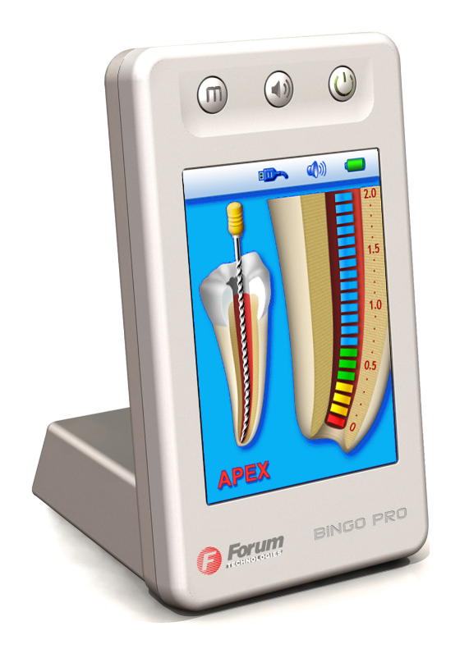

***1. Показання до застосування***

**BINGO PRO** - електронний прилад, призначений для локалізації апексу і визначення робочої довжини під час лікування кореневого каналу. Цей прилад дозволяє отримати правильні результати в каналах з різними умовами (сухий, вологий, з кров'ю, і т.д.).

***2. Протипоказання***

**BINGO PRO** не рекомендується використати при лікуванні пацієнтів з електронними  
стимуляторами серця або з іншими імплантованими електричними пристроями.

***3. Застереження***

* Цей прилад може використовуватися тільки в лікарняних умовах, клініках або стоматологічних кабінетах кваліфікованими стоматологами.
* Використовуйте тільки оригінальний зарядний пристрій.

***4. Запобіжні******заходи***

Не використовуйте **BINGO PRO** біля пристроєв що створюють електромагнітні завади, таких як флуоресцентні лампи, монітори, ультразвукові пристрої і т.д. Мобільні телефони, пристрої дистанційного керування або інші прилади, випроміню-ючі електромагнітні хвилі, можуть спричинити неправильну роботу **BINGO** **PRO**. Тому такі апарати мають бути вимкнені.

Під час роботи приладу **BINGO PRO** уникайте випадкового потрапляння на нього будь-якої рідини.

Не використайте **BINGO PRO** у присутності легкозаймистих матеріалів.

Прилад **BINGO PRO** може використовуватися тільки з оригінальними приналежностями виробника.

Для запобігання передачі інфекції рекомендуємо використати тонку гумову захисну  
прокладку під час ендодонтичного лікування.

Для забезпечення того, щоб короткі замикання не завадили вимірюванням, будьте особливо обережними при лікуванні пацієнтів з металевими коронками або мостами (уникайте будь якого контакту файлу або загубника з металами).

* Висока концентрація гіпохлориту натрію може призвести до зниженої точності вимірів. Для визначення робочої довжини ми рекомендуємо використати розчин гіпохлориту натрію з максимальною концентрацією 3%.
* Упевніться, що канал досить вологий, щоб гарантувати надійність вимірювань.
* Файл не повинен торкатися інших інструментів.
* Уникайте занадто великої кількості рідини усередині пульпарної камери, для запобігання переповнення і спотворення вимірювань.
* Зберігайте BINGO PRO при нормальній температурі (< 60°C) і вологості.
* Зуби з відкритим апексом (верхівкою кореня) можуть давати неточні результати вимірів.
* Апекс локатор може бути не в змозі забезпечити вимірювання в усіх умовах. У будь-якому випадку, перед використанням приладу ми рекомендуємо зробити рентгенівський знімок і порівняти результати обох методів.
* Для вашої власної безпеки, будь ласка, використайте персональні засоби захисту  
  (рукавички, маски).

***5. Несприятливі******реакції***

Відсутні

***6. Покрокова******інструкція***

*6.1 Перезарядка батареї*

Перед першим використанням або після тривалого зберігання **BINGO PRO** батарея має бути перезаряджена. Зверніться до розділу 7 за інструкцією перезарядки батареї.

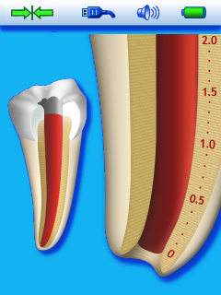*6.2 Перевірка з’єднання кабелю*

Функція Перевірка з’єднання знаходиться в приладі **BINGO PRO** для того, щоб перевіряти кабелі:

* Підключіть вимірювальний кабель з приєднаним загубником і затискачем файлу до гнізда приладу.
* З'єднайте затискач файлу з загубником.
* Символ "**З'єднання**" ishort_l повинен з'явитися в рядку стану дисплея, що вказує на правильне з'єднання (Мал. 1).
* Якщо символ не з'явився, необхідно замінити вимірювальний кабель або затискач файлу.

**Примітка:** Вимірювальний кабель з приєднаним загубником і затискачем файлу є Прикладною Частиною приладу.

Мал. 1

*6.3 Початок роботи*

Перед першим використанням приладу рекомендуємо стерилізувати загубник, затискач файлу і контактний щуп. Зверніться до розділу 8 за додатковою інформацією щодо обслуговування **BINGO PRO**.

6.3.1 Від'єднайте зарядний пристрій від приладу, якщо він підключений.

6.3.2 Увімкніть прилад, натиснувши кнопку \\Forum_srv\user1\NGD\R&D PROJECTS\BINGO PRO\DFU\DFU Pic\3D\ONOFF.bmp(увімк/вимк). Після короткої презентації, на екрані з'явиться основне зображення. У верхній частині дисплея розташований рядок стану з індикаторами кабелю, батареї і рівня звукового сигналу.

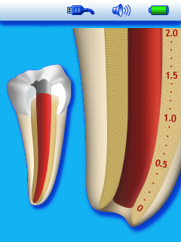6.3.3 Перед підключенням вимірювального кабелю з приєднаним загубником і затискачем файлу до пацієнта, вставте штекер вимірювального кабелю в гніздо приладу і упевніться, що значок кабелю з'явився в рядку стану дисплея (Мал. 2).

6.3.4 Прикріпіть загубник до пацієнта.

6.3.5. Акуратно вставте ендодонтичний файл в кореневий канал і з'єднайте затискач файлу з файлом (для забезпечення точності вимірювань розмір файлу повинен відповідати діаметру каналу). Альтернативно використайте контактний щуп для забезпечення електричного контакту з ендодонтичним файлом.

Мал. 2

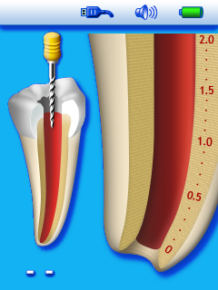6.3.6 На екрані з'явиться зображення файлу усередині зуба в супроводі подвійного звукового сигналу (Мал. 3). Відсутність зображення файлу і звукового сигналу свідчить про неправильне з'єднання. В такому випадку відключите вимірювальний кабель від пацієнта, перевірте з'єднання кабелю, очистіть затискач файлу / контактний щуп, зволожите канал, якщо необхідно, і почніть знову.

Ніякі інші настройки не потрібні перед початком вимірювань.

Мал. 3

*6.4 Локалізація апексу*

6.4.1 *Коронарна і середня зони*

Повільно просуньте файл вперед усередині кореневого каналу. Просування файлу усередині каналу показано на зображенні зуба в лівій частині дисплея (Мал. 4 до Мал. 6).

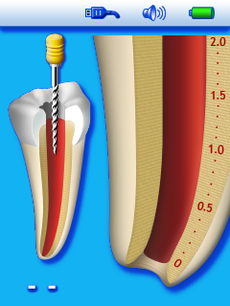 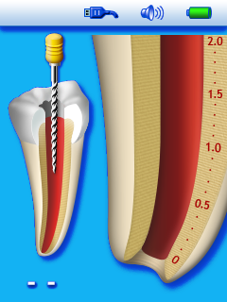  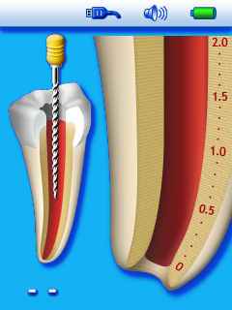

Мал. 6

Мал. 4

Мал. 5

Уздовж преапікальної зони просування файлу в каналі відображається на збільшеному зображенні кореня в правій частині дисплея за допомогою синіх сегментів градуюваних від 2.0 до 1.0 (Апікальний крупний план). Відповідне числове значення з'являється в лівій частині дисплею під зображенням зуба (Мал. 7 до

Мал. 9).

**BINGO PRO** забезпечує звукове супроводження просування файлу в каналі.в вигляді серії звуків змінної частоти.

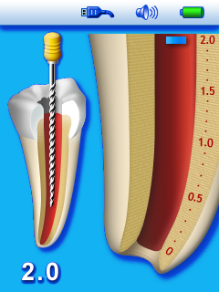 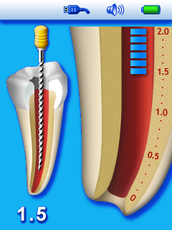 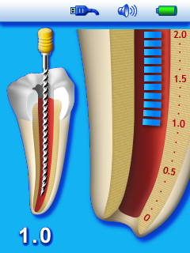

Мал. 9

Мал. 8

Мал. 7

*6.4.2 Апікальна зона*

Апікальна зона розділена на 11 кольорових сегментів градуюваних від 1.0 до 0 (апекс) які забезпечують візуальну індикацію просування файлу (Мал. 10 та Мал. 11). Числове значення з'являється в лівій частині дисплею під зображенням зуба.

Коли апекс досягнутий (червоний сегмент на позначці "0" і напис "**APEX**"), лунає безперервний звуковий сигнал (Мал. 12).

**Початок Середина Апекс**

**апікальної зони апікальної зони**

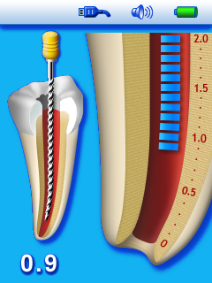 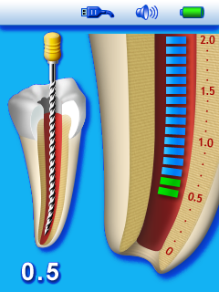 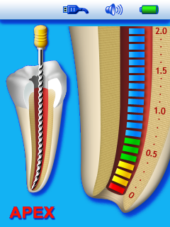

Мал. 12

Мал. 11

Мал. 10

*6.4.3 Перфорація*

Червона "крапля крові", і застережливий сигнал означають, що файл пройшов апекс. Червоні числові значення що змінюються від **+0.1** до **+0.5** вказують на відносну глибину перфорації і можуть бути корисними при визначенні прохідності каналу (Мал. 13 та Мал.14). Після значення **+0.5** з'являється напис “**OVER**” (Мал. 15).

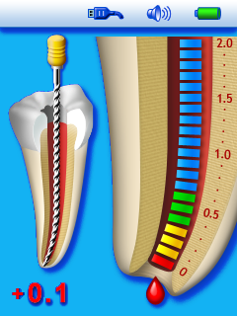 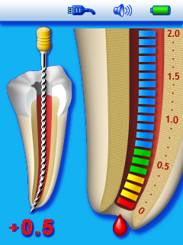 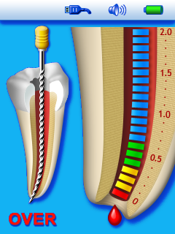

Мал. 13

Мал. 15

Мал. 14

Для повернення до апікальної позиції, акуратно посуньте файл назад до тих пір як "крапля крові" зникає і напис "**APEX**" повертається.

**Примітка:** Чисельні значення що з'являються в пре-апікальній і апікальній зонах можуть бути зручними для визначення пoзіції кінчика файлу по відношенню до апекса, але вони не означають фактичну відстань від апекса в мм.

*6.4.4 Завершення вимірювань*

* Перед тим, як роз'єднати штекер кабелю вимірювання з гніздом приладу, від'єднайте загубник і затискач файлу від пацієнта.
* Перемістіть стопор файлу до обраної опорної точки на зубі.
* Обережно видалить файл з каналу і виміряйте апикальну довжину між стопором і кінчиком файлу.
* Щоб визначити робочу довжину для формування каналу, рекомендується відняти 0,5 мм від виміряної апикальної довжини.

*6.5 Звуковий супровід*

**BINGO PRO** оснащений звуковим індикатором, супроводжуючим рух файлу в каналі в апікальній зоні.

Ця функція активується паралельно з дисплеєм Апікального крупного плану і дозволяє стежити за рухом файлу в апікальній зоні навіть не дивлячись на дисплей.  
Послідовно натискаючи кнопку гучності Vol 2 ви можете відрегулювати гучність звуку до одного з чотирьох рівнів: беззвучний, тихий, нормальний і гучний.

*6.6 Віртуальний апекс*

Функція Віртуальний Апекс дозволяє поставити мітку на заздалегідь вибраній відстані від апексу. Коли включена функція Віртуальний Апекс, стоматолог отримує чітку візуальну і звукову індикацію про досягнення кінчиком файлу вибраного положення поблизу апекса.

Для активації функції Віртуального Апексу або для зміни положення мітки виконайте  
наступне:

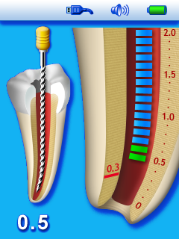6.6.1 Натисніть і утримуйте кнопку MODE (режим) приблизно 1 сек. до тих пір, поки не пролунає звуковий сигнал і мітка Віртуального Апексу не почне блимати на екрані. (Блимання червоної лінії на нульовій відмітці каналу означає, що функція Віртуального Апексу була відключена).

6.6.2 Натискайте кнопку MODE щоб вибрати рівень Віртуального Апексу (позначки шкали від 0.1 до 1.0 ). Підтвердіть свій вибір натисненням і утриманням кнопки MODE приблизно 1 сек. до тих пір, поки не почуєте звуковий сигнал, і мітка Віртуального Апексу не перестане блимати.

Мал. 16

Якщо функція Віртуальний Апекс включена, мітка Віртуального Апексу з'явиться на лівій стороні Апікального крупного плану (Мал. 16).

Коли кінчик файлу досягає положення Віртуального Апексу і в ході подальшого проходження файлу лунає спеціальний сигнал "Віртуальний Апекс", що явно відрізняється від звичайних звукових сигналів.

Коли досягається реальний “**APEX**”, лунає безперервний звуковий сигнал як завжди. Якщо файл проходить за апекс, з'являється "крапля крові" і лунає застережливий сигнал, як описано в розділі 6.4.3 “Перфорація“.

6.6.3 Щоб вимкнути функцію Віртуальний Апекс, натисніть і утримуйте кнопку MODE приблизно 1 сек., пройдіть до мітки "0", знову натисніть і утримуйте кнопку MODE. Мітка Віртуального Апексу зникне.

*6.7 Демонстраційний режим*

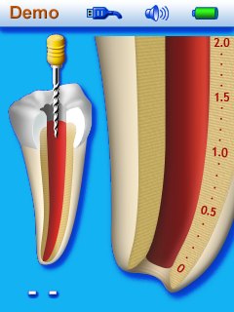Вбудований демонстраційний режим призначений для демонстрації роботи приладу і поліпшення процесу навчання користувача.

6.7.1 Відключіть вимірювальний кабель або зарядний пристрій від приладу, якщо вони підключені, і вимкніть прилад.

6.7.2 Для запуску демонстраційного режиму, натисніть і утримуйте кнопку \\Forum_srv\user1\NGD\R&D PROJECTS\BINGO PRO\DFU\DFU Pic\3D\ONOFF.bmp протягом приблизно 1 сек. до тих пір як пролунає другий звуковий сигнал і в рядку стану з'явиться напис "**Demo**" (Мал. 17).

6.7.3 Під час демонстраційного режиму послідовність операцій приладу буде показана на екрані. Натисніть кнопку \\Forum_srv\user1\NGD\R&D PROJECTS\BINGO PRO\DFU\DFU Pic\3D\ONOFF.bmp для паузи демонстрації; натисніть кнопку \\Forum_srv\user1\NGD\R&D PROJECTS\BINGO PRO\DFU\DFU Pic\3D\ONOFF.bmp знову щоб відновити демонстрацію.

Мал. 17

6.7.4 Після завершення циклу демонстрації, він повторюватиметься автоматично до тих пір, поки демонстрації не буде зупинена користувачем.

6.7.5 Щоб вийти з режиму демонстрації, натисніть кнопку \\Forum_srv\user1\NGD\R&D PROJECTS\BINGO PRO\DFU\DFU Pic\3D\ONOFF.bmp і утримуйте її приблизно 1 сек. до звукового сигналу.

**Примітка**: Якщо підключити вимірювальний кабель до гнізда **BINGO PRO** під час демонстрації, прилад автоматично перемикається в звичайний робочий режим.

*6.8 Автоматичне вимикання*

**BINGO PRO** автоматично вимикається через 5 хвилин очікування. Для продовження терміну служби батареї, рекомендовано вимикати прилад після завершення вимірювань натиснувши кнопку \\Forum_srv\user1\NGD\R&D PROJECTS\BINGO PRO\DFU\DFU Pic\3D\ONOFF.bmp.

***7. Акумуляторна батарея***

*7.1 Зарядка батареї:*

**BINGO PRO** поставляється з акумуляторною батареєю.

Індикатор батареї знаходиться в рядку стану і показує рівень зарядки. Коли значок блимає, треба зарядити батарею, проте її вистачить ще на декілька процедур перед тим, як прилад вимикається.

Для зарядки батареї:

* Довершить вимірювання і від'єднайте вимірювальний кабель від пацієнта.
* Від'єднайте вимірювальний кабель від приладу.
* Вставте зарядний пристрій в електромережу.
* Вставте штекер зарядного пристрію в гніздо приладу. Під час зарядки, зарядний пристрій і прилад **BINGO PRO** повиненні знаходитися поза зоною пацієнта (не менше 1,5 м від пацієнта).

Під час зарядки батареї з'являється екран зарядки. Анімація значка батареї вказує на процес зарядки (Мал. 18). Коли анімація на екрані зупиняється і зображення батареї стає повністю зеленим - зарядка завершена (Мал. 19).

Зарядка Зарядка завершена

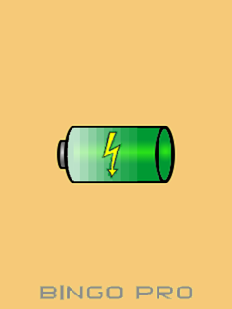 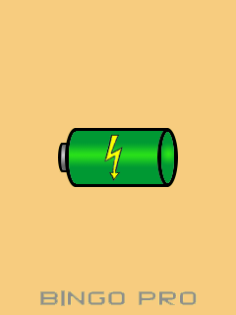

Мал. 18

Мал. 19

Тривалість зарядки: Приблизно 12 годин (24 години, якщо апарат довго не використовувався).

**Примітка: BINGO PRO** не може використовуватися під час зарядки.

* **Попередження:** Використайте тільки оригінальну акумуляторну батарею від вашого поставника!

*7.2 Заміна батареї*

Батарейний відсік розташований в нижній частині **BINGO PRO** і її кришка кріпиться за допомогою гвинта.

* Відкрутіть гвинт і зніміть кришку батарейного відсіку (Мал. 20).
* Вийміть батарею з батарейного відсіку і від'єднайте штекер кабелю батареї від гнізда батареї (Мал. 21).
* Вставте штекер кабелю нової батареї до гнізда батареї.
* Вставте батарею в батарейний відсік.
* Закрийте батарейний відсік і закріпіть кришку гвинтом.

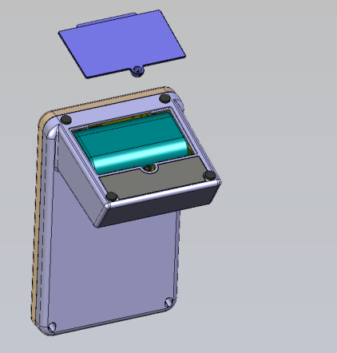 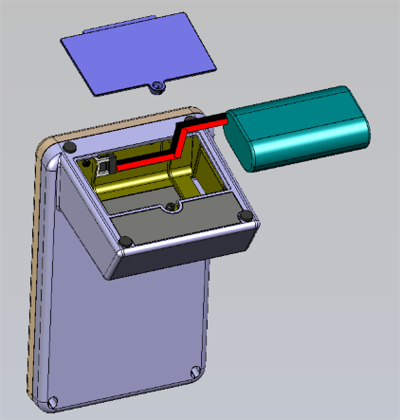

Мал. 20

Мал. 21

***8. Технічне обслуговування, очищення і стерилізація***

*8.1 Загальне*

* Прилад не містить деталей, що обслуговуються користувачем. Обслуговування та ремонт повинні виконуватися тільки обслуговуючим персоналом маючим заводську підготовку.
* Всі об'єкти, які перебували в контакті з потенційно інфекційними агентами, повинні бути очищені після кожного використання:

**Загубник**, **затискач файл**у і **контактний щуп** повинні бути продезінфіковані і простерилізовані в автоклаві між пацієнтами. Будь ласка, дотримуйтесь "Процедури дезінфекції та стерилізації" описаної в розділі 8.2.

**Вимірювальний кабел**ь і **прилад BINGO PRO** повинні бути очищені за допомогою серветки або м'якої тканини, просоченої дезинфікуючим і детергентним розчином що не містить альдегіду (бактерицидним і фунгіцидним).

* **Вимірювальний кабель не можно автоклавувати.**
* **Використання компонентів не зазначених вище, може призвести до пошкодження обладнання та його приналежностів.**

*8.2 Процедура дезінфекції та стерилізації*

| ***№*** | ***Операція*** | ***Інструкції*** | ***Детальна інформація та попередження*** |
| --- | --- | --- | --- |
| 1 | Підготовка на місці застосування перед обробкою | Немає особливих вимог |  |
| 2 | Підготовка до знезараження / приготування перед очищенням | Немає особливих вимог |  |
| 3 | Очищення: Автоматизоване | Приналежності не призначені для автоматизованого очищення |  |
| 4 | Очищення: ручне | Очистіть приналежності підходящою щіткою або рушником, змоченим в дезинфікуючому розчині | - Затискач файлу потрібно задіяти під час процесу очищення (натисніть і відпустіть кілька разів)  - Після очищення на приналежностях не повинно залишатися ніяких видимих забруднень |
| 5 | Дезінфекція | - Промийте необхідні приналежності в дезинфікуючому розчині, якщо можливо в поєднанні з протеолітичним ферментом  - Добре промийте приналежності в проточній воді | - Дотримуйтесь інструкцій, даними виробником дезинфікуючого засобу (концентрація, час занурення і т. д.)  - Не використовуйте дезінфікуючий розчин, що містить альдегід, фенол або будь-які компоненти, які можуть пошкодити приналежності |
| 6 | Сушка | Немає особливих вимог |  |
| 7 | Технічне обслуговування, перевірка і тестування приналежностів | Немає особливих вимог |  |
| 8 | Упаковка | Упакуйте приналежності в стерилізаційні пакети | Перевірте термін придатності пакету, зазначеного виробником, для визначення терміну зберігання |
| 9 | Стерилізація | - Парова стерилізація при 135°C (275°F) протягом 10 хвилин в автоклаві гравітаційного типу. (Настільний, тип N)  - Час висихання після стерилізації - 30 хвилин | - Дотримувайтись процедури технічного обслуговування і експлуатації автоклава надані виробником  - Використовуйте тільки ті параметри стерилізації, які були підтверджені і надані в цій Інструкції Користувача |
| 10 | Зберігання | Зберігайте приналежності в стерилізаційній упаковці в сухому і чистому місці | Стерильність не може бути гарантована якщо упаковка відкрита або пошкоджена (перевірте упаковку перед використанням приналежностей) |

***9.******Несправності***

Будь ласка, до виклику сервісної служби ознайомтеся з запропонованими рішеннями.

|  |  |  |  |
| --- | --- | --- | --- |
| ***№*** | ***Проблема*** | ***Можлива*** ***причина*** | ***Рішення*** |
| 1 | Під час зарядки на екрані приладу з'являється ця картинка  charg_no_batt | Батареєю не під'єднана | Відкрийте батарейний відсік і під'єднайте батарею, як описано в розділі 7.1. Інструкції Користувача   * **Попередження:**   Використайте тільки оригінальну акумуляторну батарею від вашого поставника! |
| 2 | Прилад не вмикається при натисненні на кнопку \\Forum_srv\user1\NGD\R&D PROJECTS\BINGO PRO\DFU\DFU Pic\3D\ONOFF.bmp. | 1. Кнопка може неправильно працювати  2. Батарея може бути розряджена  3. Несправність електроніки | 1. Натисніть кнопку \\Forum_srv\user1\NGD\R&D PROJECTS\BINGO PRO\DFU\DFU Pic\3D\ONOFF.bmpкілька разів  2. Зарядіть батарею  3. Зверніться в сервісну службу |
| 3 | Прилад вимикається під час роботи | Батарея розряджена | Зарядіть батарею |
| 4 | Немає звуку під час вимірювань | Обраний беззвучний режим | Відрегулюйте гучність звуку натискаючи  кнопку Vol 2 |

|  |  |  |  |
| --- | --- | --- | --- |
| ***№*** | ***Проблема*** | ***Можлива*** ***причина*** | ***Рішення*** |
| 5 | Прилад не показує просування файлу в каналі | 1. Поганий електричний контакт 2. Несправність електроніки | 1. Виконайте перевірку підключення кабелю, як описано в розділі 6.2 Інструкції Користувача 2. Зверніться в сервісну службу |
| 6 | Невірні вимірювання | 1. Сухий/ кальцифікований канал 2. Відновлення, провідний шлях заблокований 3. Виток крові або іригаційної рідини створює провідний шлях поза кореневим каналом 4. Глибокий карієс створює провідний шлях поза кореневим каналом 5. Металева коронка або металева пломба створюють провідний шлях поза кореневим каналом 6. Перфорація 7. Великий боковий канал | 1. Зволожте канал 2. Видаліть стару пломбу щоб звільнити шлях, зволожте канал 3. Видалить зайву рідину 4. Заблокуйте зовнішній провідний шлях 5. Уникайте контакту файлу з металевою коронкою/пломбою 6. Видаліть файл, закрийте перфорацію і повторіть вимірювання, обережно вставляючи файл в канал 7. Спробуйте продовжити вимірювання (обережно просувуйте файл в напрямку апексу поки не з'являться звичайні показники) |

***10.******Гарантія***

**BINGO PRO** знаходиться на гарантії протягом 24 місяців з дати покупки. Приналежності (кабелі, акумуляторна батарея і т. д.) гарантуються протягом 6 місяців з дня покупки. Протягом гарантійного терміну виробник зобов'язується, на власний розсуд, ремонтувати або замінювати несправні деталі безкоштовно.

Цей вироб був розроблений спеціально для використання в стоматології і призначений для використання тільки кваліфікованими фахівцями-стоматологами відповідно до вказівок, що містяться в цій Інструкції Користувача. Однак, незважаючи на зміст цього документу, користувач завжди буде нести виняткову відповідальність за визначення придатності виробу за призначенням і способом його використання.

Будь-які вказівки щодо застосування технології, запропоновані виробником або від його імені, будь то письмове, усне або демонстраційне, не звільняє стоматолога від його обов'язку контролювати вироб і приймати всі професійні рішення щодо його використання.

За винятком гарантій, конкретно викладених у цій інструкції, виробник не дає жодних гарантій будь-якого роду щодо виробу, висловлених або маємих на увазі, включаючи, крім усього іншого, будь-які гарантії щодо товарності або пригодності для певної мети. Будь-які вимоги щодо пошкоджень або поломки виробу при транспортуванні повинні бути пред'явлені перевізнику негайно після виявлення.

Гарантія дійсна для нормальних умов використання. Будь-яке ушкодження заподіяне внаслідок нещасного випадку, зловживання, неправильного використання або внаслідок ремонту чи модифікації, за винятком виконаних особами уповноваженими виробником, анулює гарантію.

***11.******Відмова******від відповідальності***

Виробник, його представники і дилери не несуть ніякої відповідальності перед клієнтами або будь-якими іншими фізичними або юридичними особами стосовно будь-якої відповідальності щодо будь-яких зобов'язань, збитків або ушкоджень, викликаних або імовірно завданих, заподіяних прямо або опосередковано обладнанням, проданим або наданим нами, включаючи, але не обмежуючись цим, будь-яке переривання обслуговування, втрату бізнесу або очікуваного прибутку або непрямі збитки, що виникли внаслідок використання або експлуатації обладнання.

Виробник зберігає за собою право у будь який час вносити зміни і модифікації в вироб, переглянути цю публікацію і внести зміни в зміст ціого документу без зобов'язання повідомляти будь-яку особу про такі зміни, модифікації чи перегляд.

***12.******Сертифікація***

**BINGO PRO** відповідає наступним стандартам: IEC60601 - 1 (Безпека) та IEC60601 - 1-2 (Електромагнітна сумісність), включаючи випробування на стійкість щодо гальванічних та випромінюванних завад, як зазначено для обладнання Групи 1

Класу Б.

**BINGO PRO** має сертифікат "CE Marking of Conformity". Прилад має наступне ідентифікаційне маркування CE:

**CE**

**0344**

***13.******Уповноважений******Європейський******представник***

Уповноважений Європейський Представник, що має право брати зобов'язання від нашого імені:

**EASYDENT**

**13 Place de la Nation 75011 Paris, France.**

**Tel. & Fax 33. 1.43.73.62.10**

**R.C.S. Paris B 397 769 480 (94B09899)**

**Email:** [easydent@aol.com](mailto::easydent@aol.com)

**President: Iris BAT-GENSTEIN**

***14. Технічні характеристики***

* + Електронний апекс локатор BINGO PRO - це програмований електричний медичний пристрій
  + Устаткування з внутрішнім джерелом живлення (NiMH акумулятор 2.4V)
  + Прикладні Частини типу BF
  + Не підходить для використання у присутності легкозаймистих анестезуючих сумішей з повітрям, киснем або закисом азоту
  + Безперервна робота
  + Проникнення рідин - не захищений
  + Прилад призначений лише для використання в приміщенні
  + Умови довкілля при зберіганні /транспортуванні:
* Температура: -20 ºС до +60 ºС (0 ºF до 140 ºF)
* Відносна вологість: 10% до 90%, без конденсації
* Атмосферний тиск: 106 кПа до 19 кПа
  + Умови довкілля під час використання приладу:
* Температура: 10 ºC до +40 ºC (50 ºF до 104 ºF)
* Відносна вологість: 10% до 90%, без конденсації
* Атмосферний тиск: 106 кПа до 70 кПа

**BINGO PRO** призначений для використання в електромагнітному середовищі, зазначеному для обладнання Групи 1 Класу Б.

***Специфікація:***

Розміри: 122 х 74 х 70 мм

Вага: 300 гр.

Тип екрану: Кольоровий графічний TFT

Розміри екрану: 3.5 "

Джерело живлення: NiMH акумуляторна батарея 2.4В

Зовнішній зарядний Вхід змінного струму : 230В / 50-60 Гц або 120В / 50-60 Гц

пристрій: Вихід: 6В постійного струму

***15.******Стандартні******символи***

На етикетці приладу є наступні стандартні символи:



Прикладні Частини типу BF

Обладнання Класу II



Виробник

Постійний струм



Зверніться до інструкції по застосуванню



Утилізація: БУДЬ ЛАСКА, НЕ ВИКИДАЙТЕ ПРИЛАД! Цей вироб і всі його компоненти повинні бути утилізовані через вашего постачальника

******

Попередження: Федеральний закон обмежує продажу цього приладу для, або за вказівкою лікаря або ліцензованого стоматолога.

***16. Вміст упаковки***

* Апекс локатор **BINGO PRO** - 1 шт.
* Зарядний пристрій - 1 шт.
* Вимірювальний кабель - 1 шт.
* Загубник - 2 шт.
* Затискач файлу - 2 шт.
* Контактний щуп - 1 шт.
* Інструкція Користувача - 1 шт.

BINGO PRO UKR Rev. 07 – 06/2017

P/N: Y-MK1-545